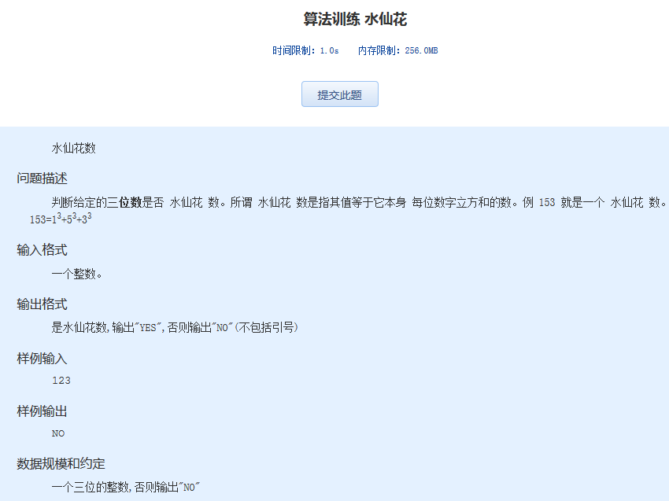算法训练 水仙花
时间限制：1.0s 内存限制：256.0MB

水仙花数
问题描述
判断给定的三位数是否 水仙花 数。所谓 水仙花 数是指其值等于它本身 每位数字立方和的数。例 153 就是一个 水仙花 数。 153=1³+5³+3³
输入格式
一个整数。
输出格式
是水仙花数,输出"YES",否则输出"NO"(不包括引号)
样例输入
123
样例输出
NO
数据规模和约定
一个三位的整数,否则输出"NO"

